高中通用技术试卷
时间：120分钟
- 选择题（每小题2分，共50分）
1.位于福建的平潭海峡公铁大桥是我国首座跨海公铁两用桥，也是世界最长跨海公铁两用 桥。该桥位于世界三大风口之一，技术难题和施工风险均远超国内其他跨海桥梁。下列关 于平潭海峡公铁大桥的说法不正确的是（ ）
A.凝聚众多工程师和建设者多年心血，体现了技术的复杂性
B. 运用材料学、工程学等多学科知识，体现了技术的综合性
C. 使福平铁路、长平高速公路全线通车，体现了技术的目的性
D.采用了众多新技术、新工艺、新设备，体现了技术的创新性
2.1970年，我国第一颗独立设计、制造的人造地球卫星“东方红一号”,由“长征一号”运载火 箭一次发射成功。该技术事件发生在（ ）
A.电气时代 B.蒸汽时代 C.信息时代 D.网络时代
3.钻木取火是根据摩擦生热的原理，使木材局部发热达到助燃物着火点，从而引发助燃物燃 烧的取火方法。不借助取火工具钻木取火很容易失败，通过增加惯性轮，制作加速装置，可 以缩短钻木取火的时间，提高成功率。影响钻木取火实践活动的因素比较多，如天气、环境 的湿度、木材的种类等，要想提高钻木取火的成功率，以下那条建议不宜采纳（ ）
A.选择比较干燥的天气环境 B.在中午温度较高的时间段进行
C.选择相对柔软的木棍作为钻木工具 D.用干燥的刨木花或麻丝作为助燃物
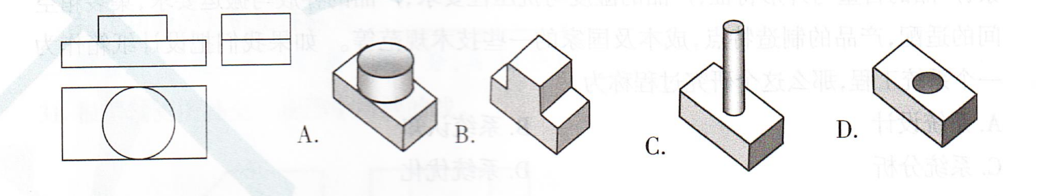
4.如图为某零件的三视图，其对应的轴测图是（ ）
5.小明通过不懈努力，研究出了一种眼镜防起雾喷剂。他什么时候才能获得专利权（ ）
A. 到代办处缴纳通知书费用
B. 专利局发出授权通知书和登记手续通知书
C. 他向专利局递交申请专利权时
D. 专利局授予他专利权，颁发专利证书
6.有人说：“技术及其应用有点像锤子和锤子的使用，给小孩一把锤子，他会无论什么都用锤子去敲。当我们有了一把奇巧的技术锤子时，我们当中就会有这样的小孩，拿着它来敲这敲敲那，什么都用它来敲。我们需要锤子，但是不能滥用锤子。” 你对这句话的理解是（ ）
A. 我们只要有了技术这把锤子，就可以来做任何事情
B. 小孩不会使用锤子
C. 要科学合理地使用技术
D. 技术的未来充满希望也隐含威胁
7.下列活动中属于科学活动的是（ ）
A.5G 技术的发明 B. 新冠疫苗的研制过程
- 万有引力的发现 D.“天宫二号”遨游太空
8.在易受振动的场合，金属件之间的连接一般需要加装的标准件是（ ）
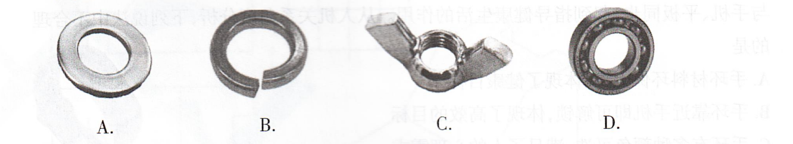
9.装修公司根据用电器功率的大小分别计算出每路电线的粗细规格，该方法遵循了系统分析的（ ）
A. 科学性原则 B. 综合性原则
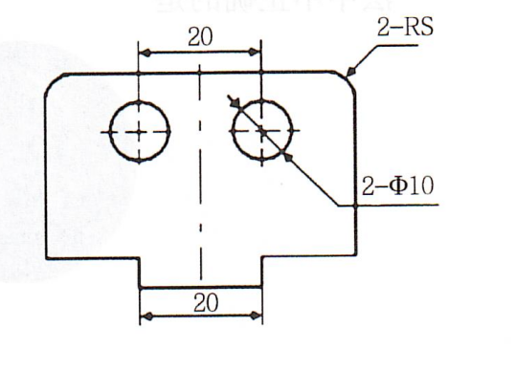
C. 整体性原则 D. 安全性原则
10.如图所示为某零件的主视图及其尺寸标注，在该视图中，漏标的尺寸有（ ）
A. 2 处 B. 3 处
C. 4 处 D. 5 处

11.小明用微波炉热菜汤，设定加热时间为3分钟。按加热按钮3分钟后，微波炉停止加热。这种微波炉的加热控制系统为（ ）
A. 开环手动控制系统 B. 开环自动控制系统
C. 闭环手动控制系统 D. 闭环自动控制系统
12.现在很多手机屏幕的左上方或右上方有个光线感应器（状似小坑）。它能感应光线的强弱，反馈到手机，调节屏幕亮度。若外界光线强，则屏幕相应地调亮；反之，则屏幕变暗。原来的手机在光线较强的情况下，常因屏幕较暗而看不清屏幕上的内容，而现在的手机解决了这个问题，是因为它具有良好的（ ）
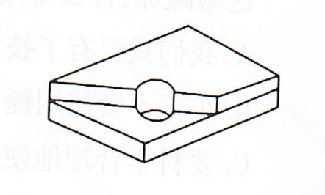
A. 整体性 B. 相关性 C. 环境适应性 D. 动态性
13在表面平整的矩形铁块上加工如图所示的台阶与通孔，以下工艺流程中合理的是（ ）
A. 划线→锯割→锉削→钻孔
B. 划线→钻孔→锯割→锉削
C. 划线→锯割→钻孔→锉削
D. 划线→锉削→锯割→钻孔
14.包装公司为某一个产品设计纸箱，在决定纸箱的大小、厚度、材质时，需研究各个方面的因素：产品的自重与外形特征，产品的湿度与抗压性要求，产品的存放与搬运要求，集装箱空间的适配，产品的制造特点，成本及国家的一些技术规范等。如果我们把设计纸箱作为一个系统工程，那么这个研究过程称为（ ）
A. 系统设计 B. 系统认知
C. 系统分析 D. 系统优化
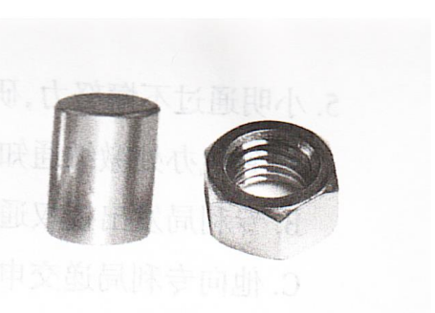
15.用如图所示的小圆盘铁块手工加工一个六角螺母，在加工过程中，以下说法正确的是（ ）
A. 在钻孔过程中，需要戴好防护眼镜和手套
B. 划好线后，先将小圆铁块沿线锯割，再锉削成六边形，方便钻孔时夹持
C. 在攻丝过程中，不可以加润滑油
D. 在锉削的过程中，为了提高锉削的效率，可以在锉刀表面处滴润滑油
16.太阳能热水器水箱水位自动控制系统中，不属于干扰因素的是( )
A. 水箱箱体发生倾斜 B. 阴雨天气
C. 水箱内沉积的水垢 D. 随着水流进入的杂物
17.现在的智能手机，功能越来越强大。小李想设计一款可固定于车上的手机支架，希望能够夹持不同宽度的手机。于是小李实地走访手机市场，测量不同手机的宽度。小李测量手机宽度属于设计一般过程的( )
A. 发现问题 B. 明确问题
C. 收集信息 D. 设计分析
18.为了响应环保政策，提高资源再利用率，减少包装浪费，某公司规定尽量缩小包装容器的体积，容器内的空位不应超过容器体积的 20%；包装成本不应超过出售价的 15%；包装应正确显示产品的价值，以免对消费者产生误导。你认为这所体现的设计原则是（ ）
A. 道德原则 B. 安全原则 C. 革新原则 D. 可持续发展原则
19.下列关于系统的说法中不正确的是（ ）
A. 系统分析要遵循三个主要原则
B. 影响系统优化的因素不可以人为调节
C. 系统始终处在运动变化和发展之中
D. 系统包含两个或两个以上的要素(或部分)
20.设计桌、椅时，从人机关系的角度出发，不需要考虑的是（ ）
A. 桌、椅的高度差 B. 桌、椅的加工工期
C. 桌、椅的棱角形状 D. 桌、椅的高度
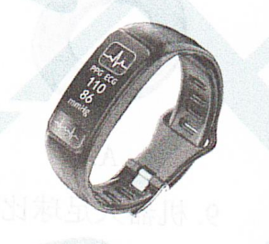
21.如图所示，智能手环可以记录人们日常生活中的锻炼、睡眠等实时数据，并将这些数据与手机、平板同步，起到指导健康生活的作用。从人机关系角度分析，下列说法中不合理的是（ ）
A. 手环材料环保无毒，体现了健康目标。
B. 手环靠近手机即可解锁，体现了高效的目标
C. 手环有多种颜色可选，满足了人的心理需求
D. 手环可将数据实时同步，考虑了人的动态需求
22.下列做法中不能提高茶几稳定性的是（ ）
A. 把茶几的底座加重一点 B. 把茶几的底座面积加大一点
C. 把茶几高度加高一点 D. 使用三脚架作茶几的支撑架

23.卖西瓜摊主通过看、听、拍等来判断西瓜的生熟，他采用的方法是（ ）
A. 功能模拟法 B. 黑箱方法
C. 功能法 D. 模拟法
24.小明设计了简易自动升旗控制系统，根据国歌的时间设定好电子定时器的定时时间，播放国歌时人工启动电子定时器，电动机开始转动并带动滑轮运动，使国旗匀速上升；当定时器计时停止时，电机停止转动，国旗正好升至杆顶。下列关于该自动升旗控制系统的说法不正确的是（ ）
A. 该控制系统的控制方式属于开环控制系统 B. 风的阻力变化属于该控制系统的干扰因素
C. 输入量是定时器设定的时间 D. 被控对象是电机
25.在电冰箱温度控制系统中，下列情况不属于影响其温度控制的干扰因素的是（ ）
A. 把热菜放入电冰箱 B. 频繁开关冰箱门
C. 在电冰箱外放一小盆常温的水 D. 电冰箱所在房间的温度从10℃升高至25℃

二、填空题（每空1分，共10分）
26.设计的一般过程包括发现与明确问题、、、测试、评估及优化、产品的使用和维护。
27.设计是基于__________、有目的规划及__________。
28.绘制三视图应该遵循长对正、、。
29.结构类型分为：实体结构、__________、__________三种最基本的类型。
30.由相互联系、相互作用、相互依赖和相互制约的若干__________或部分组成的具有特定功能的有机整体称为__________。

三、简答题（每小题5分，共20分）
31.根据轴测图补全三视图中所缺的线。
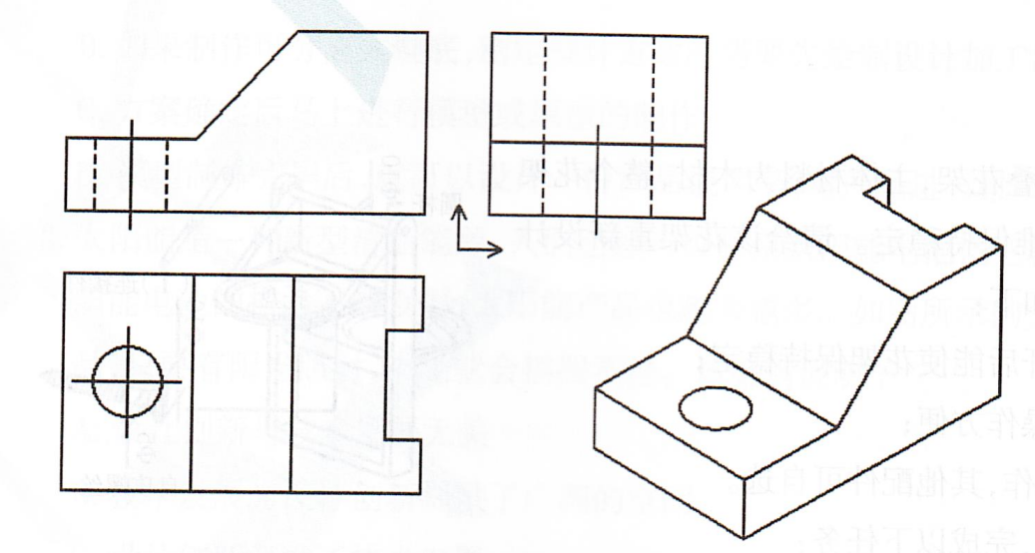

32.家用压力锅的压力控制，冰箱里的温度控制，抽水马桶的水位控制都是闭环控制系统。根据你的理解，画出闭环控制系统的方框图。

33.飞檐是中国传统建筑檐部形式，屋角的檐部向上翘起，若飞举之势，将厚重的木石砖瓦营造出轻灵之势，形如飞鸟展翅，貌似轻盈活泼，实则稳如泰山。说一说影响飞檐结构稳定性的因素有哪些。

34.《墨子・法仪》：“百工为方以矩，为圆以规，直以绳，衡以水，正以县。无巧工不巧工，皆以此五者为法。…… 故百工从事，皆有法所度。” 说明设计要遵循一些基本的原则。根据你的理解，说一说设计要遵循哪些必要的原则。

四、实践设计题（10分）
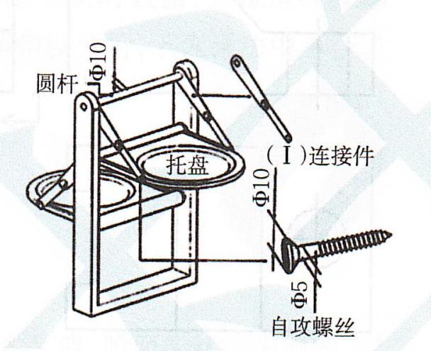
35如图所示的双层可折叠花架，主体材料为木材，整个花架展开后上大下小，很难保持稳定。请给该花架重新设计一个底座，设计要求如下：
①底座要能折叠，展开后能使花架保持稳定；
②折叠的方式简单，操作方便；
③底座使用方木料制作，其他配件可自选。
请根据上述设计要求，完成以下任务：
(1) 画出该花架底座的设计草图（只需画出底座部分），必要时加以文字说明。

(2) 说明你设计的底座方案是如何实现折叠的，使用时是如何保持稳定的。

(3) 花架的托盘通过如图 Ⅰ 所示的连接件实现折叠，连接件上端与直径为 10 mm 的圆杆活动连接，下端通过直径 5 mm 的自攻螺丝与托盘侧面活动连接，下列连接件的设计方案中，能同样实现托盘折叠的是______；花架制作完成后，通过在托盘上放置一些盆花进行试验，该试验的主要目的是检验______。
A. 花架使用时是否能保持稳定
B. 花架底座是否能折叠
C. 使用时的人机关系是否合理
综合分析题（10分）
36如图所示是光控百叶窗启闭控制系统，其工作过程是：光敏电阻检测环境亮度，当达到一定亮度时，Arduino 控制板控制电机运转，百叶窗关闭；反之，百叶窗处于开启状态。请根据上述说明，完成以下任务：
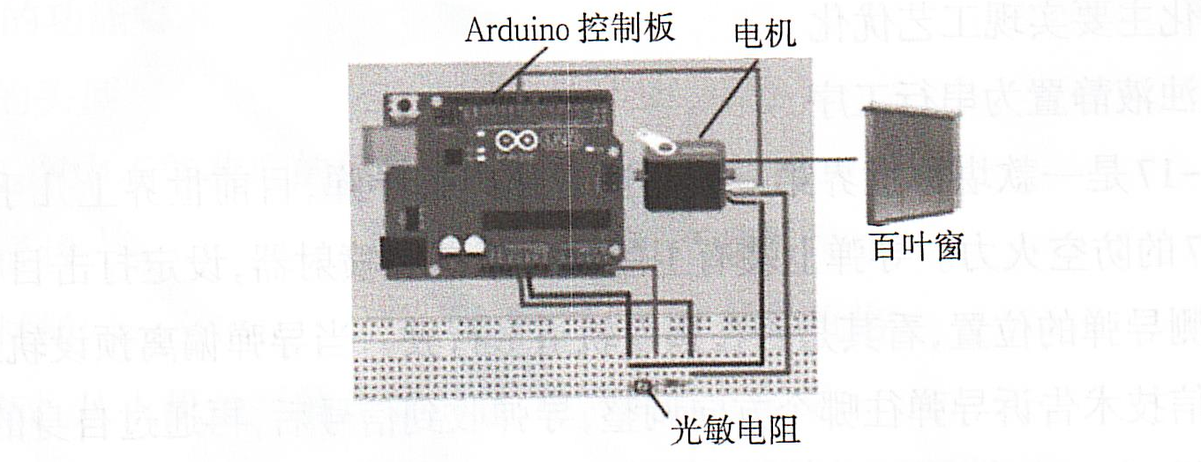
(1) 该百叶窗的启闭控制方式属于______（填 “闭环” 或 “开环”）控制。
(2) 该控制系统的控制手段属于______（填 “手动控制” 或 “自动控制”）。
(3) 该控制系统的控制器和执行器分别是______、（在横线处填写相应的内容）。
(4) 在对该百叶窗启闭控制进行技术试验时，外界环境达到一定亮度时，百叶窗并未打开，经简单排查，Arduino 控制板工作指示灯可以点亮。下列不可能的原因是。
A. 百叶窗的铰连接部位损坏
B. 光敏电阻被遮挡
C. 电机烧毁无法运转
D. 设置的亮度值太低

